Estimada Familias:
Tenemos el agrado de presentarnos en esta oportunidad, somos Seño Belén y Seño Celeste residentes de 4to año, del Instituto Superior Nuestra Señora del Valle y junto con las Seños Vale y Betty vamos a estar acompañando este mes a los estudiantes. Esperamos que octubre sea un tiempo de aprendizaje, tanto para nosotras como para ellos.
Desde ya agradecemos la disponibilidad para sumarse a este proceso. Los saludamos cordialmente.
Seño Belu y Seño Celes
Como ya explican nuestras residentes anteriormente, tenemos el placer de sumar, activamente, a nuestro equipo durante el mes de octubre a las estudiantes de nuestra casa que están terminando el trayecto de formación de grado. Obviamente que vamos a continuar con la misma metodología que hasta ahora. Nosotras conjuntamente con las estudiantes, continuaremos revisando y evaluando las producciones de los niños a fin de completar el proceso de cada uno, en este año particular. Deseamos que en este nuevo mes, Dios y la Virgen nos protejan de las enfermedades y que nos manden el milagro de la lluvia para aliviar el tema de los incendios. Sigamos rezando por ello.
Saludos cordiales y como siempre a disposición.
Seño Vale y Seño Bety

Actividades
Lunes 5 de octubre de 2020
Esta semana comienza el mes de octubre mis deseos son:

Escribimos en letra cursiva.
¡A descomponer!
Actividad n°1:
Retomando las clases de meet, descomponemos y resolvemos las siguientes cuentas matemáticas a través del método de Maxi.

- 535 – 149=
- 333 – 145=
- 477 – 188=
- 377 – 288=
- 623 – 234=
- 345 – 157=
¡Más plantas por aquí!
Miramos el siguiente video
- Clasificación de las plantas
https://www.youtube.com/watch?v=kgoDDLxfVOw&t=4s
- Actividad:
Ordena en tu cuaderno las siguientes imágenes de acuerdo a cómo “Nace una planta” y escribe una oración explicando lo que pasa.
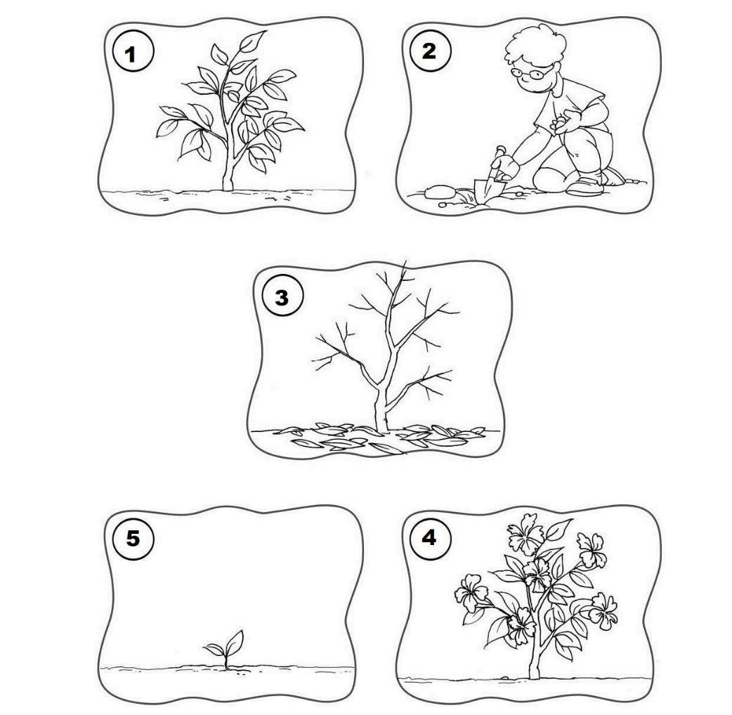

Martes 6 de octubre de 2020

¡Problemitas por todas partes!

- El papá de Ana le dio $500 para ir de compras, su abuelo le regaló el doble y su tía le dio la mitad de su abuelo. ¿Cuánto dinero tiene ahora, para ir de compras?

- Joaquín lleva al colegio 44 canicas, en el primer recreo pierde la mitad, y en el segundo recreo encuentra cinco de las que se le perdieron ¿Cuántas canicas tiene ahora?

- Emilia Paz tiene la mitad de caramelos que su hermanito Ignacio e Ignacio tiene el doble de su papá, si su papá tiene 200 caramelos ¿Quién tiene más caramelos, de los tres? ¿Cuántos caramelos tiene cada uno?
¡Volvemos a encontrarnos con los sustantivos!
- Observamos la siguiente tabla e identificamos que sustantivos son propios y cuáles comunes. Los ubicamos en una tabla similar a la n°2
Pelota | Sol | Correr | Tomate
Saltar | Córdoba | Bonita | Ensalada
Tatiana | Aceituna | Lavar | Mesa
Indio | Delfín | María | Diario

2)
SUSTANTIVO COMÚN | SUSTANTIVO PROPIO

VIDEO CLASE
¡SORPRESA! La seño les presenta un nuevo tema, ¿se imaginan que es?
Trabajamos con el video de la Seño Belu
https://youtu.be/vkF8mz2vIQU
Trabajamos con el video de la Seño Cele
https://youtu.be/aFctRX61o2w
Miércoles 7 de octubre de 2020
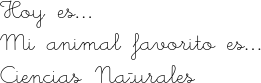

¡Semillas por todos lados!

- Observamos las siguientes imágenes y elegimos para cada una el tipo de dispersión que creemos correcto. Luego lo anotamos en nuestro cuaderno
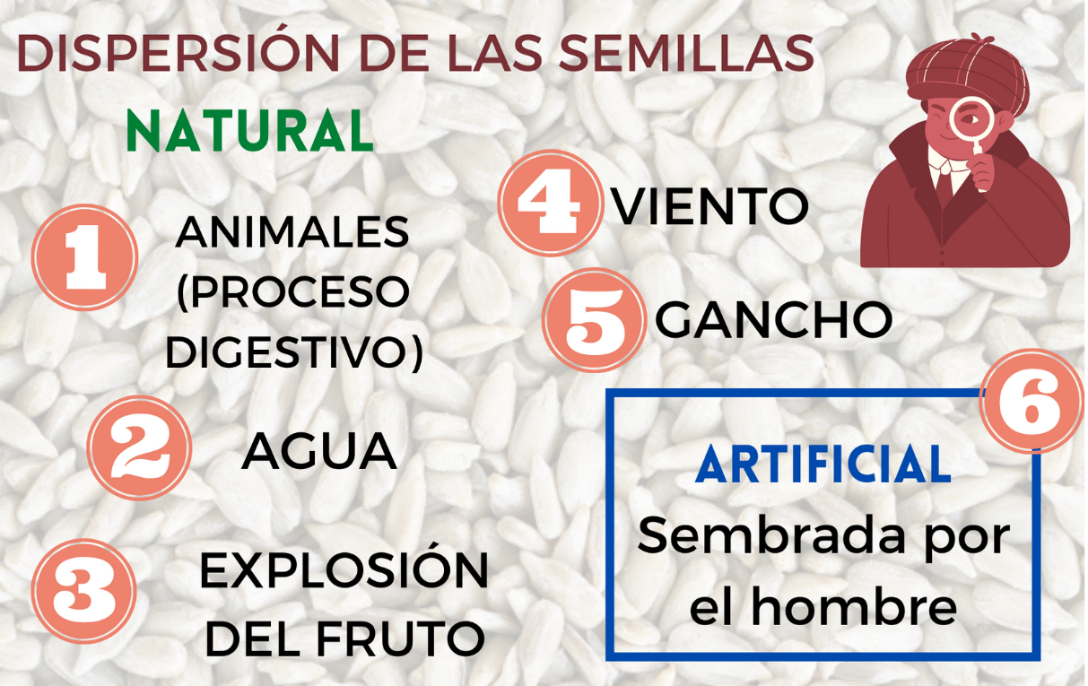
1)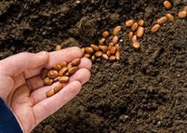 2)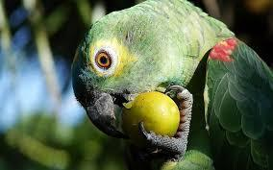

3)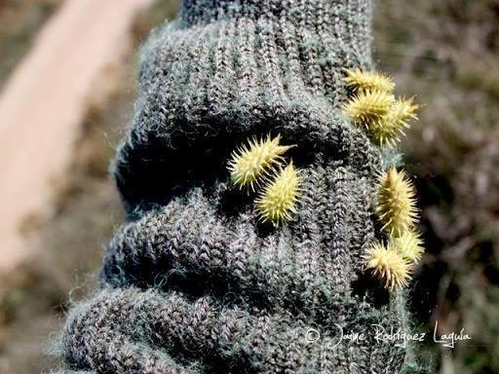4) 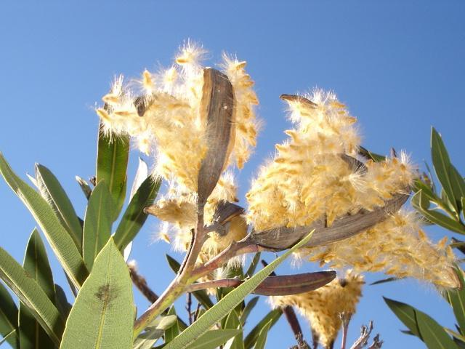
5) 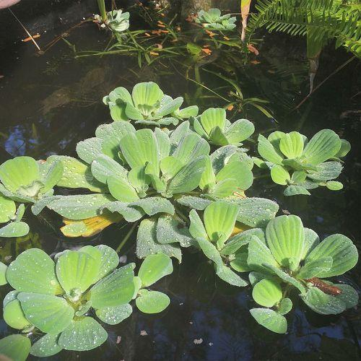

- Miramos el siguiente video “Dispersión de semillas”
https://www.youtube.com/watch?v=RkXnoxzc9eI&feature=youtu.be

Seguimos trabajando con el texto descriptivo
¡Leemos en voz alta!
- EL MONSTRUO PEPÓN
Pepón es un monstruo. Pepón tiene un ojo grande y otro chico. Su boca ondulada tiene dos dientes. Pepón tiene cuatro brazos largos, cuatro manos chicas con tres dedos en cada una de ellas. Sus dos piernas son cortas y sus dos pies chicos tienen dos dedos en cada uno de ellos.
Buscamos 3 adjetivos más para este Monstruo Pepón, los anotamos en nuestro cuaderno en letra cursiva y los agregamos a nuestro siguiente dibujo.

- Con el texto descriptivo anterior y los 3 adjetivos que buscaste dibuja a “Pepón”.
¡ A pensar!
Sin lápiz ni calculadora
1)Realiza cálculos mentales
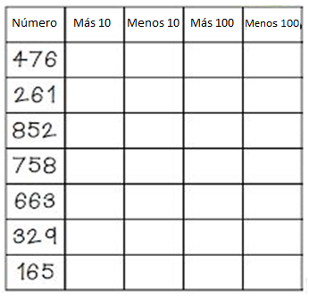
2)Resolver descomponiendo
a)329 – 165 =
b)476 +165+261=
Jueves 8 de octubre de 2020
PAISAJE RURAL Y URBANO
- VIDEO CLASE
¡La seño les regala un cuento! Para el mismo necesitaran la imagen de “Paisajes”
Trabajamos con el video de la Seño Cele
https://youtu.be/n5z748LMCSQ
Trabajamos con el video de la Seño Belu
https://youtu.be/oFsnOc_4-ns
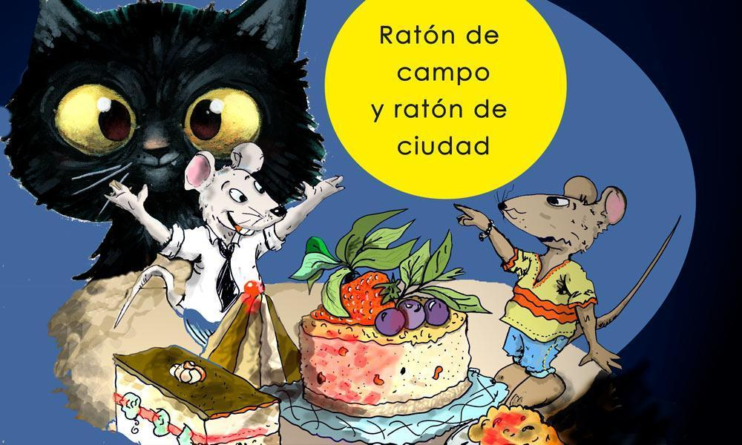
Ratón de campo y ratón de ciudad
Érase una vez un modesto ratoncito que vivía tranquilo y feliz en el campo. Su casita estaba dentro del tronco de un árbol y allí, entre árboles tenía todo lo que un ratón de campo podría desear. Aunque no abundaba, no le faltaba grano que comer, ni espacio para jugar y corretear.
Un buen día, vino a visitar a su primo, el ratón de ciudad, que quedó espantado por el silencio, la tranquilidad, los olores y el sabor de la comida del campo. El ratón de ciudad, horrorizado por todo lo que veía, le dijo a su primo que no había nada como vivir en la ciudad y le invitó a su casa para que lo comprobara por él mismo.
El ratón de campo se decidió a visitar a su primo y, en cuanto puso su patita en la ciudad se quedó horrorizado, todo era ruido, bullicio, gente yendo de un lado al otro, desagradables olores y suciedad. Cuando entró a la casa de su primo, dentro del hogar de una familia, respiró aliviado. Allí quedó maravillado por el lujo en el que vivía.
En lugar de las humildes sillas hechas con cáscara de nuez, tenía una cama hecha con una suave tela y su nevera estaba repleta de exquisitos manjares... ¡hasta tenía quesos de muy distintos sabores!
Estaban ambos ratones disfrutando de una deliciosa comida a base de pan y queso cuando de pronto escucharon...
- ¡MIAUUUUUUU!
Y fue entonces cuando vieron aparecer los bigotes de un enorme gato que comenzó a perseguirlos por toda la casa, el ratón de campo creía que aquel sería su último día sobre la tierra, pero consiguieron esconderse bajo un mueble. Pensaron que allí había acabado su aventura cuando, el palo de la escoba de una mujer que gritaba, se abalanzaba sobre ellos y, de un golpetazo, los lanzaba por los aires fuera de la casa.
Fue allí mismo cuando el ratón de campo decidió despedirse de su primo, dejar los lujos y la comida abundante, y volver a su humilde casa en el campo, donde no siempre hay comida sobre la mesa y los muebles son modestos, pero donde disfrutaba de la paz y tranquilidad de su hogar.
- A ti te gusta la ciudad, pero yo prefiero el campo. Tú prefieres el ajetreo, la abundancia, los ruidos y la locura de la ciudad, yo prefiero mi humilde casita en el tronco de un árbol antes que vivir cada minuto de mi vida pensando que es el último. Prefiero disfrutar de una vida feliz teniendo poca cosa, que contar con grandes lujos y vivir atemorizado.
Y así regresó al campo y nunca jamás volvió a poner una patita en la ciudad.
FIN
- En el mismo video de la Seño vamos a encontrar la explicación de la siguiente imagen
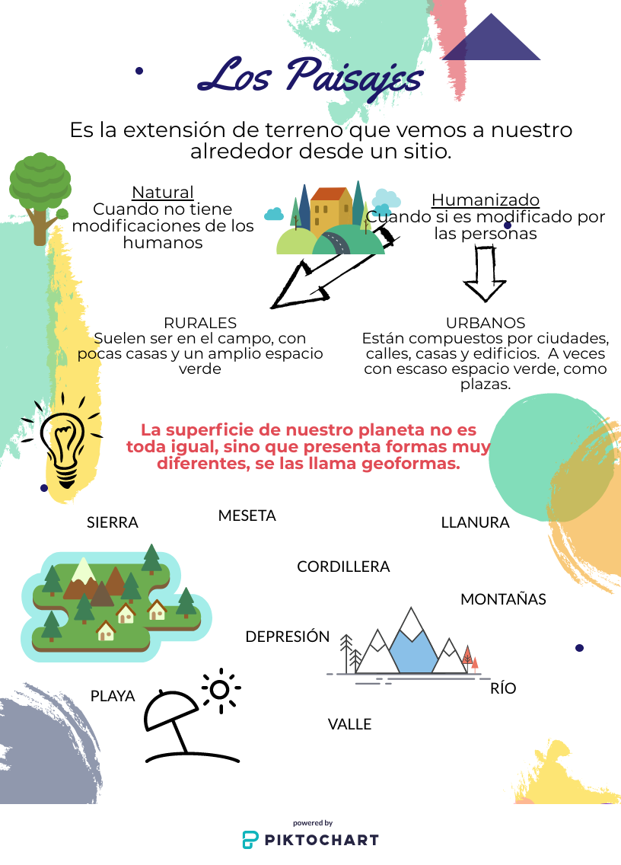

Luego de ver el video, dialogamos en familia.
- ¿Cuál creen que sería la fábula?
- ¿Qué lugares visitaron los ratones? ¿Les gustaron esos lugares?
- ¿A qué le tenía miedo el ratón de ciudad? ¿Y el ratón de campo?
- Para ustedes, ¿Qué ruidos son más molestos, los de campo o los de ciudad?
En el cuaderno escribo el siguiente título
Anotamos 5 palabras en cursiva que describan el lugar donde se encuentra su casa, luego lo podemos dibujar, pintar, como ustedes quieran.
TIRO AL BLANCO
Javier, Joaquín y Juan juegan los jueves al tiro al blanco.
- Javier hizo 625 puntos
- Joaquín hizo 475 puntos
- Juan hizo 650 puntos
Realiza las cuentas para que obtengan este puntaje sin tener en cuenta la cantidad de veces que tiraron.
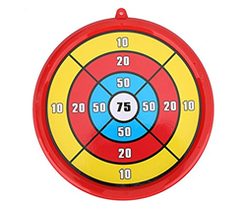
Realiza las cuentas para que obtengan este puntaje, cada uno de los chicos, sin tener en cuenta la cantidad de veces que tiraron.

Viernes 9 de octubre de 2020

Dibujando los aumentativos y diminutivos
- Dibuja en tu cuaderno los sustantivos que faltan en la siguiente tabla. Al lado de cada uno se coloca que tipo es “diminutivo/ aumentativo”
DIMINUTIVO | SUSTANTIVO | AUMENTATIVO

- ¡Jugamos con los sustantivos!
Ingresa al siguiente link y elige la opción que creas correcta.
https://wordwall.net/resource/4561103/diminutivo-y-aumentativo

¡Problemazo para colaborar con las zonas de incendios!
a)Los chicos de segundo recolectaron semillas de plantas autóctonas. 2°A juntó 476 semillas y 2°B 467 semillas. ¿Cuántas semillas tienen?
b)Si donaron para el Vivero Municipal de las Sierras Chicas 384 semillas ¿Cuántas les quedan ahora?
c)De las que les quedaban donaron para el Vivero Municipal de la zona de Los Gigantes 559. ¿ Es verdad que no les queda ninguna? ¿Por qué?

